北京市保障性住房交换服务中心有限公司
政府回购零散房源
租金评估服务
报价函

北京康正宏基房地产评估有限公司

2020年 07月 30日

目录
一、报价书 2
二、报价表 3
三、法定代表人证明 4
四、授权委托书 5
五、营业执照复印件 6
六、资质证书复印件 7
（一）2019-2020年度土地评估中介机构资信等级证书（A级） 7
（二）省级国土部门出具的备案函及相关资料 8
（三）土地评估中介机构注册证书（全国范围） 9
（四）房地产估价机构资质证书（一级） 10
七、近三年相似业绩 11
（一）入选北京市住房和城乡建设委员会公租房项目所在区域市场租金评估机构 11
（二）海淀区清华东路9号院项目 12
（三）海淀区美和园西区6号楼项目 14
（四）丰台区郭公庄中街16号院项目 15
（五）相关课题研究 16

一、报价书
致：北京市保障性住房交换服务中心有限公司：
我公司很高兴接受贵方的邀请并参加本项工作，我方已经全面阅读贵方的询价文件，并完全接受贵方询价文件的相关条款。现报价如下：
我公司愿以人民币（小写） 52500 元，（大写） 伍万贰仟伍佰 元整，（此金额为含增值税金额，其中增值税税率为 6 %，增值税税额为 3150 元）完成贵公司询价文件要求的全部工作内容。
并承诺：此费用为固定总价，已包含我公司按照询价文件的要求执行及完成本项目所需的所有费用包括一切不可或缺工作之费用和我公司所收取的一切企业正常经营利润及需缴纳税项，在整个合同期间亦不会因市场价格、税率、汇率浮动或任何调价文件之要求而调整。

报价单位名称（盖章）：
联系人：叶 凌
联系电话：13801277006
时 间：2020年 07月 30日

二、报价表
根据国家计委、建设部发布的《国家计委、建设部关于房地产中介服务收费的通知》（计价格[1995]971号）相关规定，房地产评估收费标准按照标的总额采取差额定率分档累进制。具体收费标准见下表：
档次 | 标的总额（万元） | 累进计费率（‰） | 累进收费（万元）
1 | 100以下（含100） | 5 | 0.5
2 | 101——1000 | 2.5 | 2.75
3 | 1001——2000 | 1.5 | 4.25
4 | 2001——5000 | 0.8 | 6.65
5 | 5001——8000 | 0.4 | 7.85
6 | 8001——10000 | 0.2 | 8.25
7 | 10000以上 | 0.1

本着互惠互利、长期友好合作的原则，本次项目我公司评估收费报价如下：
序号 | 项目名称 | 服务内容 | 报价（人民币） | 备注
1 | 北京市保障性住房交换服务中心有限公司政府回购零散房源市场租金评估服务 | 对政府回购零散房源7个区域开展市场租金评估工作 | 单个报告7500元，共计52500元  伍万贰仟伍佰元整 | 含税费
合计 | 人民币：52500元整（大写金额：伍万贰仟伍佰元整）
特殊 说明 | 含税费

三、法定代表人证明
北京市保障性住房交换服务中心有限公司：

齐宏、董事长 (居民身份证编号：11010819660218189X)
为我单位的法定代表人。

法人(盖章)：

法定代表人：(签名)

日期：2020年 7 月 30 日

四、授权委托书
本人作为 北京康正宏基房地产评估有限公司 法定代表人，在此授权我公司 叶凌 女士作为我公司正式合法的代理人以我公司名义并代表我公司全权处理的事宜。在此授权范围和期限内，被授权人所实施的行为具有法律效力，授权人予以认可。本授权书限期自 2020年7月30日 起至 2021年1月31日 止。

北京康正宏基房地产评估有限公司
（公章）

法定代表人签字：

五、营业执照复印件
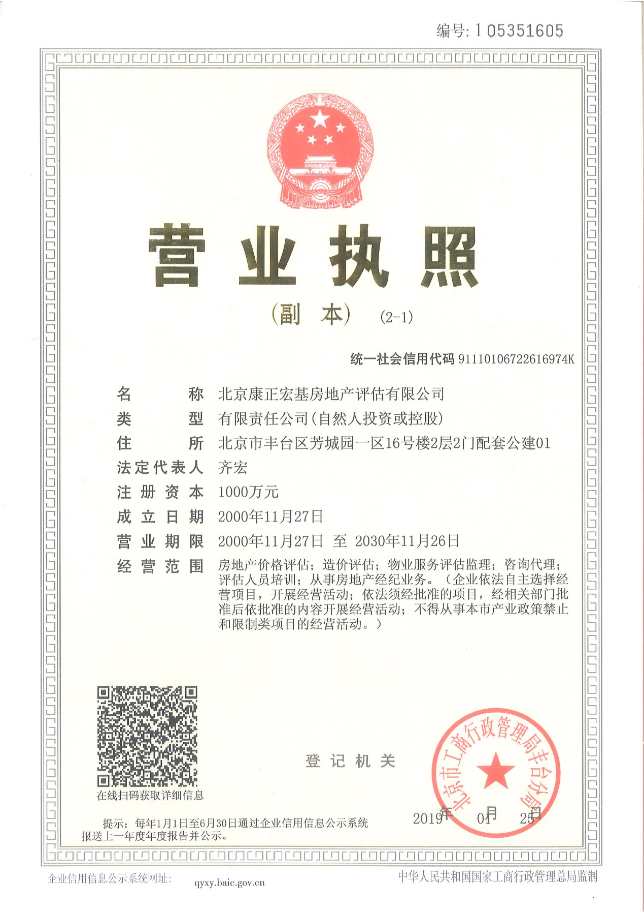

六、资质证书复印件

（一）2019-2020年度土地评估中介机构资信等级证书（A级）
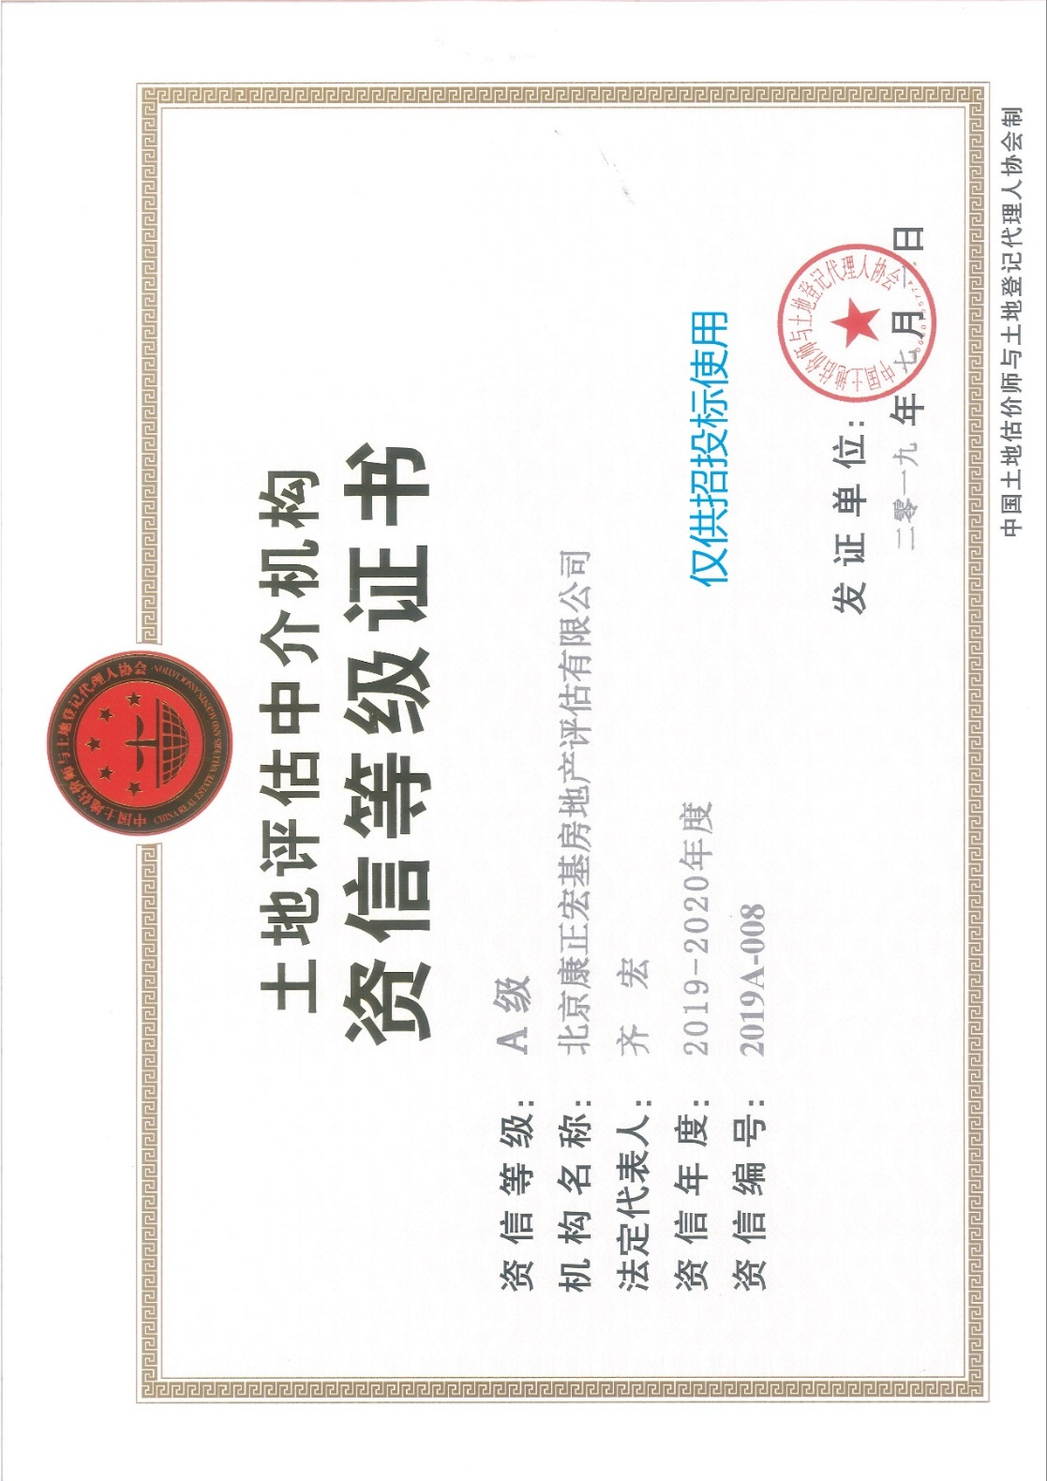

（二）省级国土部门出具的备案函及相关资料
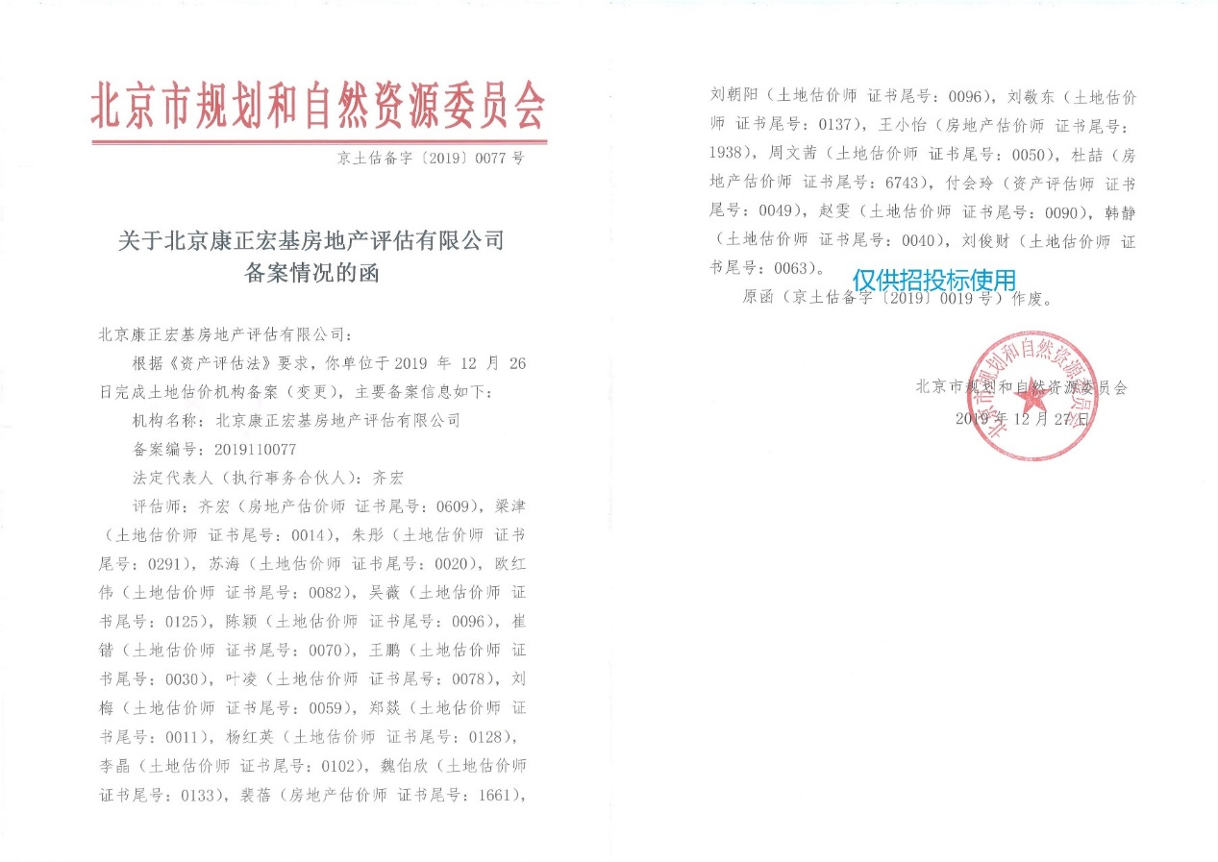

（三）土地评估中介机构注册证书（全国范围）
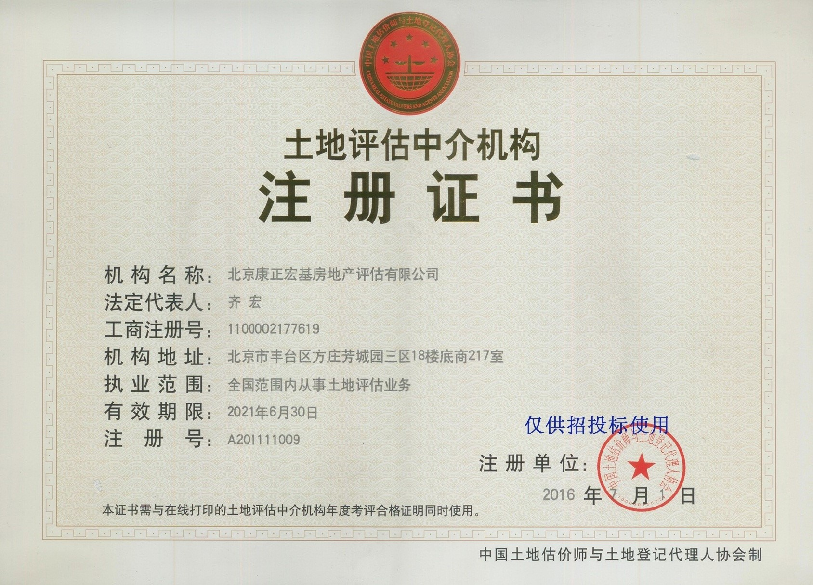

（四）房地产估价机构资质证书（一级）
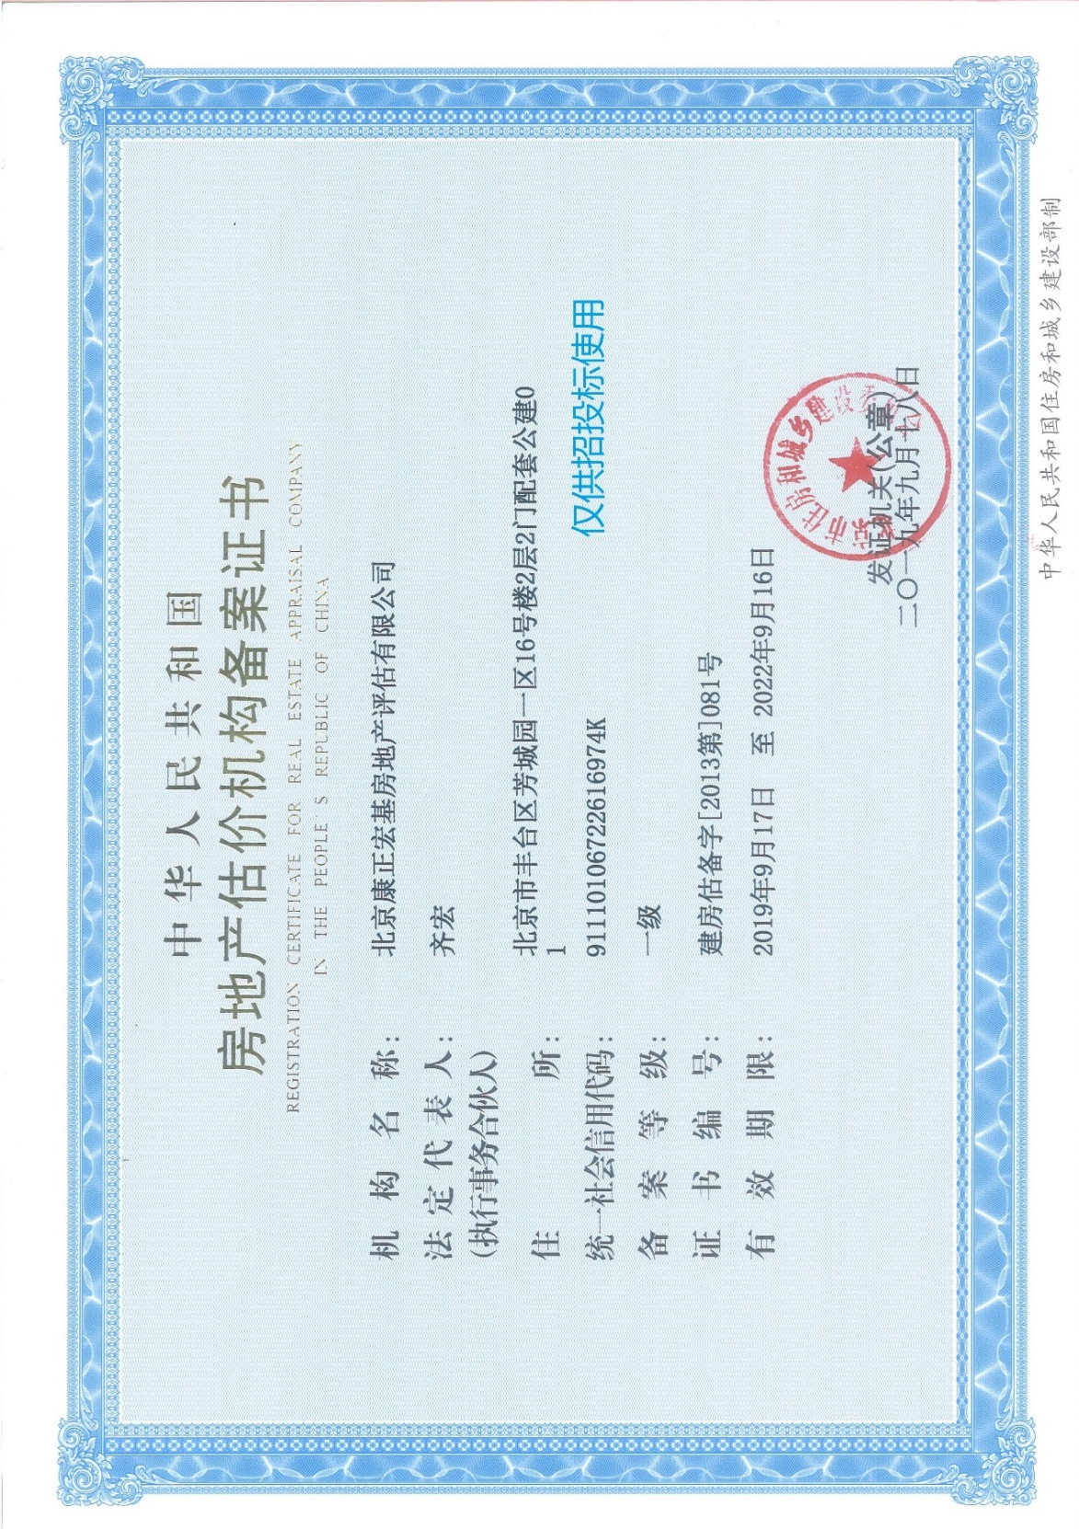

七、近三年相似业绩

（一）入选北京市住房和城乡建设委员会公租房项目所在区域市场租金评估机构
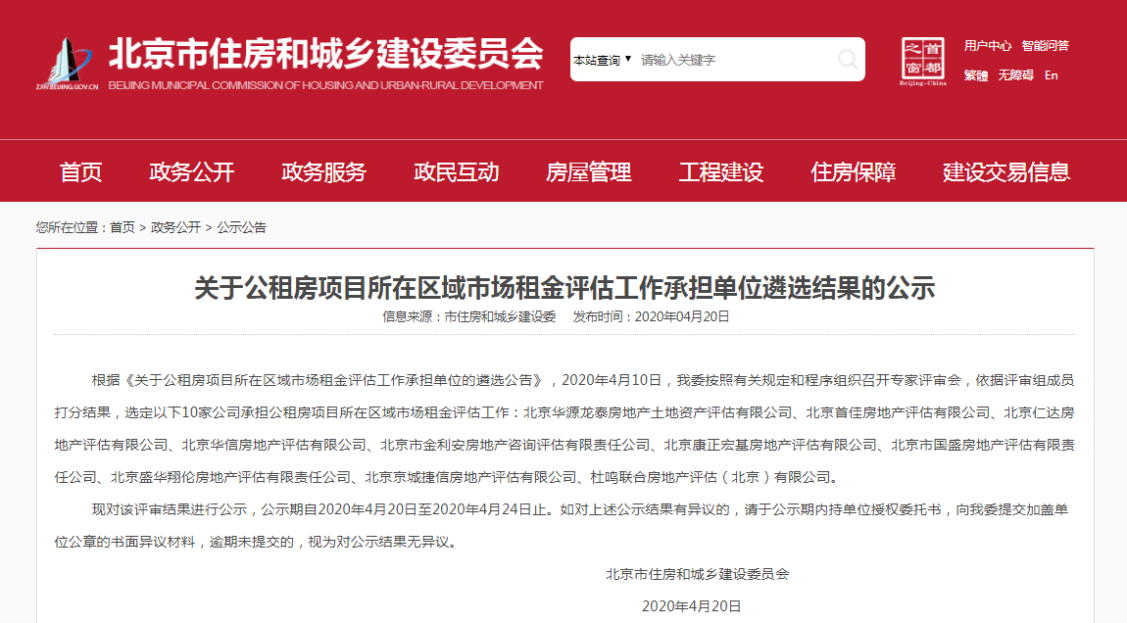

（二）海淀区清华东路9号院项目
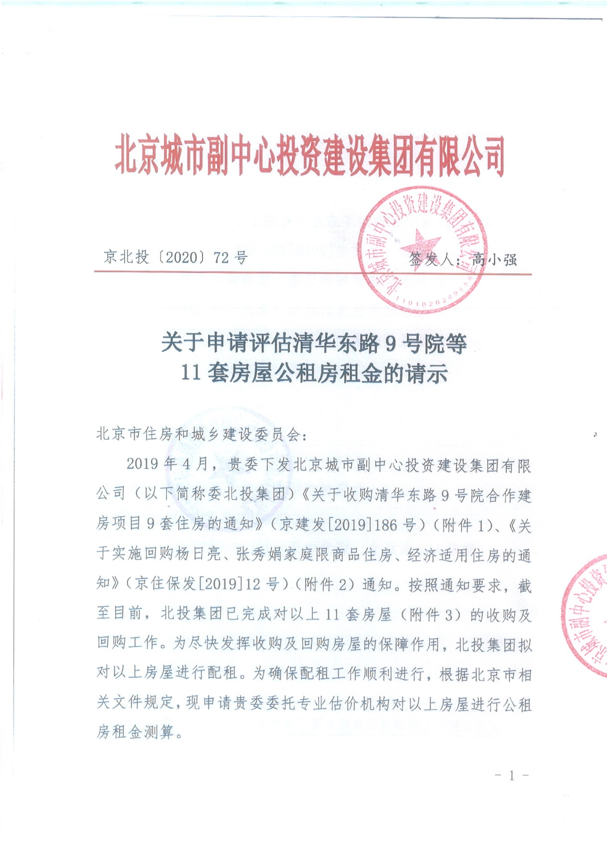
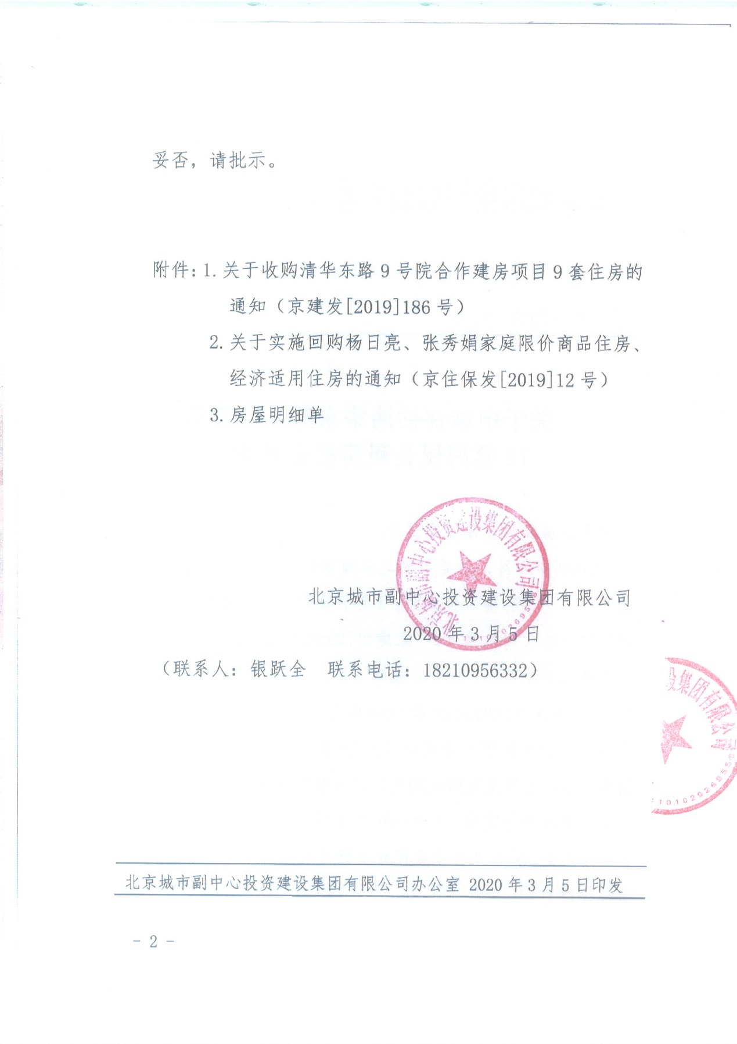

（三）海淀区美和园西区6号楼项目
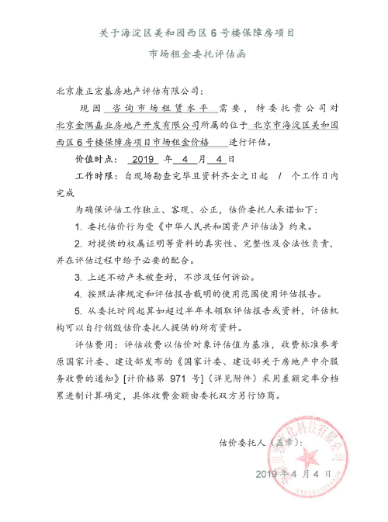

（四）丰台区郭公庄中街16号院项目
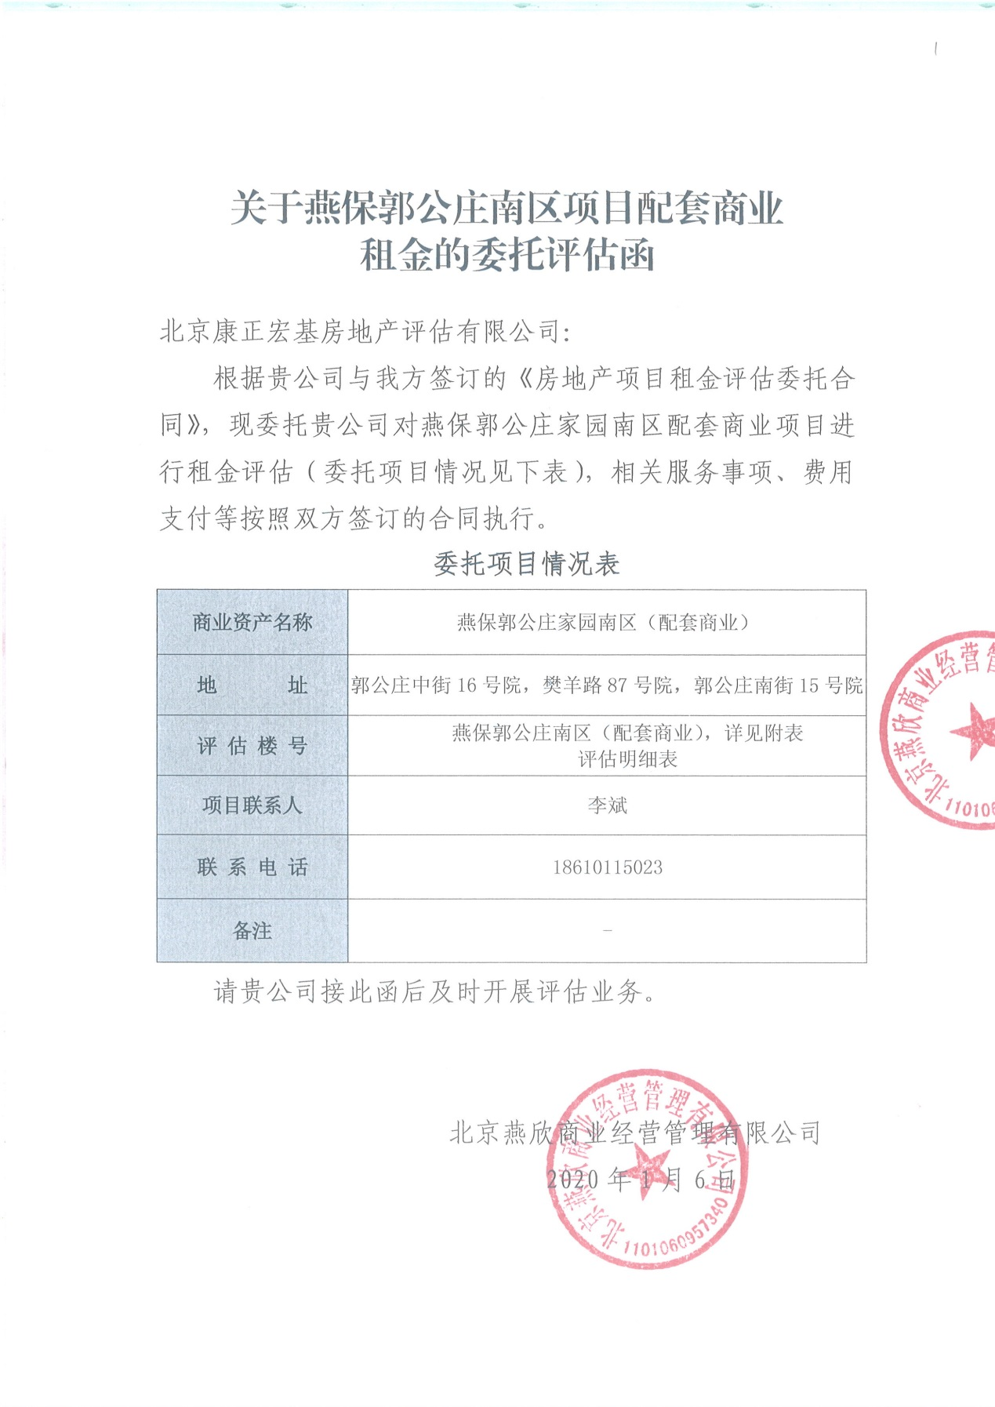

（五）相关课题研究
序号 | 课题名称 | 参与时间 | 参与人 | 举办单位
1 | 《北京市公共租赁住房整体价格评估技术指引研究》 | 2019年12月 | 梁津、叶凌 | 北京房地产估价师和土地估价师与不动产登记代理人协会
2 | 《北京市共有产权住房价格评估技术指引》 | 2019年3月 | 梁津、叶凌 | 北京房地产估价师和土地估价师与不动产登记代理人协会
3 | 《社会单位利用自用国有土地集中建设的公共租赁住房项目投资者权益价值》 | 2019年3月 | 叶凌 | 北京房地产估价师和土地估价师与不动产登记代理人协会
